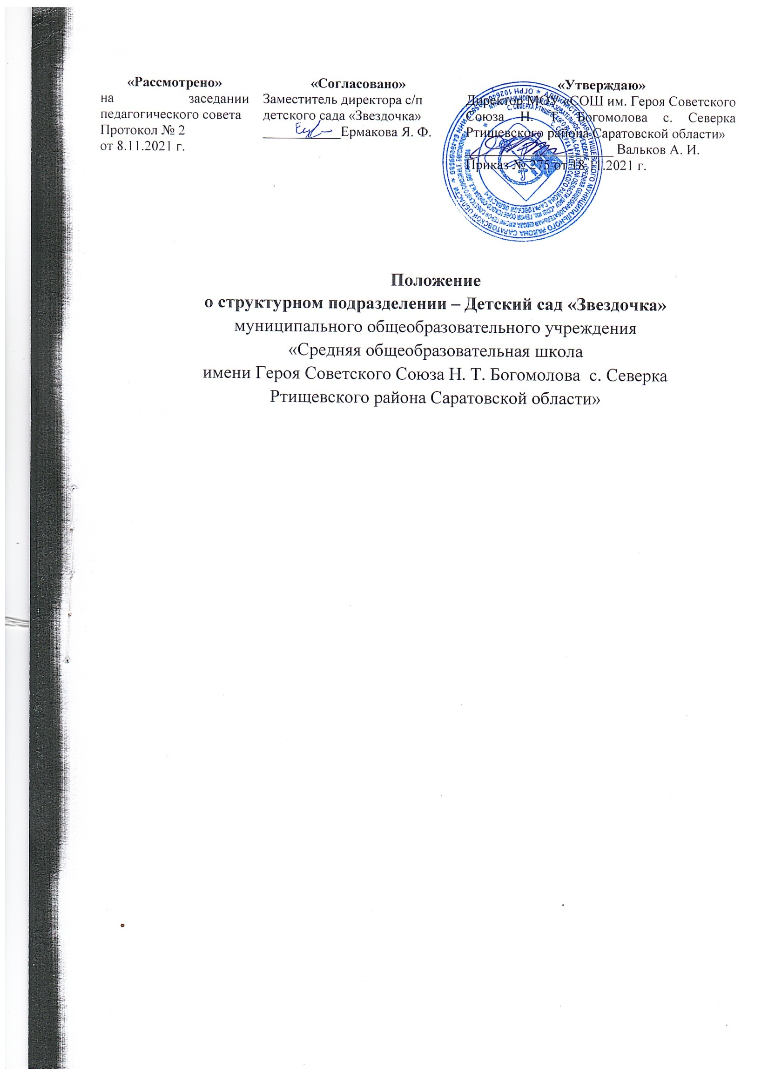

1. Общие положения
1.1. Настоящее Положение разработано в соответствии с Федеральным законом от 29.12.2012 № 273 - ФЗ «Об образовании в Российской Федерации», приказом Министерства образования и науки Российской Федерации от 30.08.2013 № 1014 «Об утверждении Порядка организации и осуществления деятельности по основным общеобразовательным программам – образовательным программам дошкольного образования», приказом Министерства образования и науки Российской Федерации от 08.04.2014 № 293 «Об утверждении Порядка приема на обучение по образовательным программа дошкольного образования», Уставом МОУ «СОШ им. Героя Советского Союза Н. Т. Богомолова с. Северка Ртищевского района Саратовской области»
1.2. Настоящее Положение распространяется на структурное подразделение Детский сад «Звездочка» МОУ «СОШ им. Героя Советского Союза Н. Т. Богомолова с. Северка Ртищевского района Саратовской области» (далее Структурное подразделение) регламентирует правовой статус структурного подразделения, устанавливает его основные цели, задачи, порядок организации образовательной, финансово-хозяйственной деятельности, а также права и ответственность руководителя структурного подразделения.
1.3. Структурное подразделение не является юридическим лицом и приобретает права на образовательную и воспитательную деятельность с момента выдачи лицензии на осуществление образовательной деятельности МОУ «СОШ им. Героя Советского Союза Н. Т. Богомолова с. Северка Ртищевского района Саратовской области».
1.4. Структурное подразделение создается для обеспечения преемственности дошкольного образования и начального общего образования, целостного процесса социальной адаптации, жизненного определения и становления личности учащихся образовательного учреждения с учетом их интересов, возможностей и желаний.
1.5. Структурное подразделение создается образовательным учреждением по согласованию с Администрацией Ртищевского муниципального района (далее – Учредителем) на базе образовательного учреждения, имеющего материально-техническое обеспечение в соответствии с предъявляемыми требованиями.
1.6. Структурное подразделение организует свою деятельность в соответствии с действующим законодательством Российской Федерации, нормативными актами в области образования, Уставом МОУ «СОШ им. Героя Советского Союза Н. Т. Богомолова с. Северка Ртищевского района Саратовской области» и настоящим Положением.
1.7. Решение о реорганизации и ликвидации структурного подразделения принимается Учредителем и допускается на основании положительного заключения комиссии по оценке последствий такого решения. Принятие решения о реорганизации или ликвидации структурного подразделения, расположенного в сельском поселении, не допускается без учета мнения жителей данного сельского поселения.
1.8. Положение о структурном подразделении утверждается приказом директора МОУ «СОШ им. Героя Советского Союза Н. Т. Богомолова с. Северка Ртищевского района Саратовской области».
1.9. Оборудование и оснащение структурного подразделения производится в строгом соответствии с требованиями действующих стандартов, правил, норм и инструкций по охране труда и производственной санитарии.
1.10. Структурное подразделение не имеет собственную номенклатуру дел.
1.11 Ответственность за ведение документации, за управление инфраструктурой, материально-технической базой в рамках деятельности структурного подразделения несет директор.

2. Цели и задачи структурного подразделения
2.1. Целью структурного подразделения является формирование общей культуры, развитие физических, интеллектуальных, нравственных, эстетических и личностных качеств, формирование предпосылок учебной деятельности, сохранение и укрепление здоровья детей дошкольного возраста.
2.2. Для достижения целей, предусмотренных пунктом настоящего Положения, структурное подразделение осуществляет следующие основные виды деятельности:
- ведение образовательной деятельности по общеобразовательной программе дошкольного образования, а также осуществление присмотра и ухода за детьми.
2.3. Основными задачами структурного подразделения являются:
1) охрана и укрепление физического и психического здоровья детей, в том числе их эмоционального благополучия;
2) обеспечение равных возможностей для полноценного развития каждого ребёнка в период дошкольного детства независимо от места жительства, пола, нации, языка, социального статуса, психофизиологических и других особенностей (в том числе ограниченных возможностей здоровья);
3) обеспечение преемственности целей, задач и содержания образования, реализуемых в рамках образовательных программ различных уровней (далее - преемственность основных образовательных программ дошкольного и начального общего образования);
4) создание благоприятных условий развития детей в соответствии с их возрастными и индивидуальными особенностями и склонностями, развития способностей и творческого потенциала каждого ребёнка как субъекта отношений с самим собой, другими детьми, взрослыми и миром;
5) объединение обучения и воспитания в целостный образовательный процесс на основе духовно-нравственных и социокультурных ценностей и принятых в обществе правил и норм поведения в интересах человека, семьи, общества;
6) формирование общей культуры личности детей, в том числе ценностей здорового образа жизни, развития их социальных, нравственных, эстетических, интеллектуальных, физических качеств, инициативности, самостоятельности и ответственности ребёнка, формирования предпосылок учебной деятельности;
7) обеспечение вариативности и разнообразия содержания Программ и организационных форм дошкольного образования, возможности формирования Программ различной направленности с учётом образовательных потребностей, способностей и состояния здоровья детей;
8) формирование социокультурной среды, соответствующей возрастным, индивидуальным, психологическим и физиологическим особенностям детей;
9) обеспечение психолого-педагогической поддержки семьи и повышение компетентности родителей (законных представителей) в вопросах развития и образования, охраны и укрепления здоровья детей.

3. Образовательная деятельность структурного подразделения
3.1. Обучение и воспитание в структурном подразделении ведется на русском языке.
3.2. Структурное подразделение самостоятельно в выборе форм, средств и методов обучения и воспитания в пределах, установленных Федеральным законом от 29.12.2012 № 273- ФЗ «Об образовании в Российской Федерации».
3.3. Структурное подразделение реализует основную образовательную программу дошкольного образования в группах общеразвивающей направленности (нормативный срок освоения 5 лет).
3.4. Содержание образовательного процесса в структурном подразделении определяется образовательной программой дошкольного образования, разрабатываемой, принимаемой и реализуемой им самостоятельно в соответствии с федеральным государственным образовательным стандартом дошкольного образования и с учетом соответствующих примерных образовательных программ.
3.5. Структурное подразделение ежегодно разрабатывает план работы структурного подразделения, который принимается на Педагогическом Совете, утверждается приказом директора МОУ «СОШ им. Героя Советского Союза Н. Т. Богомолова с. Северка Ртищевского района Саратовской области».
3.6. Организация образовательного процесса в структурном подразделении регламентируется календарным учебным графиком, учебным планом и расписанием занятий, разрабатываемыми структурным подразделением и утверждаемыми директором МОУ «СОШ им. Героя Советского Союза Н. Т. Богомолова с. Северка Ртищевского района Саратовской области».
3.7. Календарный учебный график структурного подразделения согласовывается начальником Управления общего образования Администрации Ртищевского муниципального района.
3.8. Руководство и контроль за выполнением календарного учебного графика учебного плана и образовательной программы дошкольного образования осуществляет заместитель директора.
3.9. Освоение образовательных программ дошкольного образования не сопровождается проведением промежуточных аттестаций и итоговой аттестации воспитанников.
3.10. Режим работы структурного подразделения: 9 часов, пятидневная рабочая неделя. Выходные дни: суббота, воскресенье. При необходимости и запросу родителей возможна организация работы дежурной группы с режимом работы до 12 часов.
3.11. Допускается посещение воспитанниками структурного подразделения по индивидуальному графику. Порядок посещения ребенком структурного подразделения по индивидуальному графику, длительность пребывания ребенка определяется в договоре между образовательным учреждением и родителями (законными представителями).
3.12. Количество и соотношение возрастных групп детей в структурном подразделении определяется Учредителем образовательного учреждения.
3.13. Количество детей в группах общеразвивающей направленности определяется исходя из расчета площади групповой (игровой) – в дошкольных группах не менее 2,0 метров квадратных на одного ребенка.
3.14. По решению Учредителя структурное подразделение вправе открывать группы кратковременного пребывания по запросам родителей (законных представителей).
3.15. Структурное подразделение обеспечивает сбалансированный режим занятий и рациональную организацию всех видов детской деятельности, осуществляя образовательно-воспитательный процесс на основе здоровьесберегающей технологии.
3.16. Структурное подразделение несет ответственность в установленном законодательством Российской Федерации порядке за невыполнение или ненадлежащее выполнение функций отнесенных к ее компетенции:
- за реализацию не в полном объеме образовательной программы дошкольного образования в соответствии учебным планом;
- качество реализуемых образовательных программ;
- соответствие применяемых форм, методов и средств организации образовательного процесса возрастным, психофизиологическим особенностям, склонностям, способностям, интересам и потребностям детей;
- жизнь и здоровье воспитанников, работников структурного подразделения – дошкольного образовательного учреждения во время образовательного процесса.

4. Участники образовательного процесса в структурном подразделении
4.1. Участниками образовательного процесса в структурном подразделении являются воспитанники, педагогические работники, родители (законные представители) воспитанников.
4.2. Воспитанники структурного подразделения зачисляются в Учреждение и отчисляются из Учреждения приказом директора директором МОУ «СОШ им. Героя Советского Союза Н. Т. Богомолова с. Северка Ртищевского района Саратовской области».
4.3. Структурное подразделение обязано ознакомить поступающего и его родителей (законных представителей) с Уставом образовательного учреждения, настоящим Положением, лицензией на осуществление образовательной деятельности, свидетельством о государственной регистрации, учебной документацией и другими документами регламентирующими осуществление образовательного процесса в структурном подразделении.
4.4. Для регистрации сведений о детях и родителях (законных представителях) и контроля за движением контингента детей в образовательном учреждении ведется «Книга учета движения детей».
4.5. «Книга учета движения детей» должна быть прошнурована, пронумерована и скреплена печатью образовательного учреждения.
4.6. Ежегодно заместитель директора по структурному подразделению – дошкольного образовательного учреждения обязан подводить итоги и зафиксировать их в «Книге учета движения детей»: сколько детей выбыло (в школу и по другим причинам), сколько детей принято в учреждение в течение года (на 1 сентября за прошедший учебный год).
4.7. Педагогические работники структурного подразделения являются членами Педагогического Совета, методических и творческих объединений МОУ «СОШ им. Героя Советского Союза Н. Т. Богомолова с. Северка Ртищевского района Саратовской области».
4.8. Трудовые отношения работников структурного подразделения регулируются трудовыми договорами, условия которых не должны противоречить законодательству РФ.
4.9. Права и обязанности работников структурного подразделения определяются действующим законодательством, Уставом директором МОУ «СОШ им. Героя Советского Союза Н. Т. Богомолова с. Северка Ртищевского района Саратовской области», настоящим Положением, правилами внутреннего трудового распорядка, должностными инструкциями.
4.10. Работники структурного подразделения несут в установленном законодательством РФ порядке персональную ответственность за:
• невыполнение функций, определенных данным Положением и Уставом МОУ «СОШ им. Героя Советского Союза Н. Т. Богомолова с. Северка Ртищевского района Саратовской области», трудовым договором, должностными инструкциями;
• реализацию в неполном объеме образовательных программ;
• качество реализуемых образовательных программ;
• жизнь и здоровье воспитанников во время пребывания их в структурном подразделении;
• нарушение прав и свобод воспитанников структурного подразделения.

5. Финансово-хозяйственная деятельность структурного подразделения
5.1. Штатная структура подразделения утверждается директором МОУ «СОШ им. Героя Советского Союза Н. Т. Богомолова с. Северка Ртищевского района Саратовской области».
5.2. Текущие расходы структурного подразделения планируются в плане финансово хозяйственной деятельности образовательного учреждения и оплачиваются из соответствующего бюджета.
5.3. Структурное подразделение финансируется за счет бюджетных средств, в рамках финансирования образовательного учреждения, а также доходов, получаемых от деятельности в соответствии с планом финансово-хозяйственной деятельности МОУ «СОШ им. Героя Советского Союза Н. Т. Богомолова с. Северка Ртищевского района Саратовской области».
5.4. Структурное подразделение не вправе организовывать и предоставлять платные образовательные услуги.

6. Руководитель (работник, на которого возложены обязанности по руководству структурным подразделением) структурного подразделения
6.1. Управление структурным подразделением осуществляется заместителем директора МОУ «СОШ им. Героя Советского Союза Н. Т. Богомолова с. Северка Ртищевского района Саратовской области». Он несет ответственность за выполнение задач, возложенных на структурное подразделение, финансовую, плановую и трудовую дисциплину в структурном подразделении в соответствии с правами и обязанностями воспитанников и работников, определяемыми Трудовым кодексом Российской Федерации.
6.2. Заместитель директора назначается на должность и освобождается от нее приказом директора МОУ «СОШ им. Героя Советского Союза Н. Т. Богомолова с. Северка Ртищевского района Саратовской области».
6.3. На должность заместителя директора может быть назначено лицо, имеющее высшее профессиональное образование по направлениям подготовки «Государственное и муниципальное управление», «Менеджмент», «Управление персоналом» и имеющее стаж работы на педагогических или руководящих должностях не менее 5 лет, или высшее профессиональное образование и дополнительное профессиональное образование в области государственного и муниципального управления, менеджмента и экономики и стаж работы на педагогических или руководящих должностях не менее 5 лет.
6.4. Заместитель директора осуществляет следующие виды полномочий:
а) руководит работой структурного подразделения, несет ответственность за деятельность структурного подразделения;
б) организует взаимодействие структурного подразделения с организациями и предприятиями всех форм собственности в рамках реализации поставленных перед структурным подразделением задач;
е) издает проекты приказов и инструкций, обязательные для выполнения всеми работниками структурного подразделения.
е) назначает ответственных лиц:
-за выполнение мероприятий гражданской обороны;
- ведение воинского учета;
-мероприятий по охране труда, техники общей и пожарной безопасности
з) формирует контингент воспитанников структурного подразделения;
и) осуществляет прием детей и комплектование групп детьми в соответствии с их возрастом, состоянием здоровья, индивидуальными особенностями;
к) обеспечивает ведение электронной очереди;
л) осуществляет взаимосвязь с семьями воспитанников, общественными организациями и другими образовательными учреждениями по вопросам дошкольного образования;
л) решает другие вопросы текущей деятельности, не отнесенные к компетенции Учредителя и директора МОУ «СОШ им. Героя Советского Союза Н. Т. Богомолова с. Северка Ртищевского района Саратовской области».
6.5. Заместитель директора несет полную ответственность за жизнь и здоровье вверенных ему воспитанников, педагогов и сотрудников во время воспитательно-образовательного процесса.
6.6. На период отсутствия заместителя директора его обязанности возлагаются приказом директора образовательного учреждения на воспитателя, либо иного педагогического работника.
6.7. Заместитель директора подчиняется директору МОУ «СОШ им. Героя Советского Союза Н. Т. Богомолова с. Северка Ртищевского района Саратовской области». По доверенности действует от имени МОУ «СОШ им. Героя Советского Союза Н. Т. Богомолова с. Северка Ртищевского района Саратовской области».
6.8. В пределах своих полномочий дает указания, обязательные для всех работников структурного подразделения, своевременно предоставляет администрации образовательного учреждения информацию обо всех изменениях, касающихся оплаты труда (больничные листы, замены работников и т.д.);
6.10. Докладывает по вопросам работы структурного подразделения Педагогическому совету МОУ «СОШ им. Героя Советского Союза Н. Т. Богомолова с. Северка Ртищевского района Саратовской области».
6.11. Заместитель директора обеспечивает:
- своевременность (согласно требованиям образовательного учреждения) предоставления отчетных документов;
- соблюдение режима охраны структурного подразделения;
- соблюдение правил пожарной безопасности и санитарного благополучия;
- соблюдение всеми работниками структурного подразделения Устава МОУ «СОШ им. Героя Советского Союза Н. Т. Богомолова с. Северка Ртищевского района Саратовской области» и правил внутреннего трудового распорядка, противопожарной безопасности, санитарии;
- ведение веб - страницы официального сайта МОУ «СОШ им. Героя Советского Союза Н. Т. Богомолова с. Северка Ртищевского района Саратовской области» по дошкольному образованию.

7. Перечень документов структурного подразделения – дошкольного
образовательного учреждения
7.1. Деятельность структурного подразделения регламентируют следующие локальные акты:
1) Устав МОУ «СОШ им. Героя Советского Союза Н. Т. Богомолова с. Северка Ртищевского района Саратовской области»;
2) Положение о структурном подразделении детского сада «Звездочка»;
3) Положение о Родительском собрании;
4) Положение о Родительском комитете;
5) Положение о Попечительском совете;
6) Положение об Общем собрании трудового коллектива;
7) Правила внутреннего трудового распорядка Учреждения;
8) Положение об оплате труда МОУ «СОШ им. Героя Советского Союза Н. Т. Богомолова с. Северка Ртищевского района Саратовской области»;
9) Положение о режиме занятий;
10) Положение о бракеражной комиссии;
11) Инструкции по пожарной безопасности;
12) Инструкции по правилам техники безопасности и охраны труда и другие локальные акты.
7.2. Структурное подразделение разрабатывает и ведет следующие документы:
1) Должностные инструкции работников;
2) Документы по планированию деятельности структурного подразделения (планы всех видов).
3) Документы отчетности;
4) Отчет о результатах самообследования (в части дошкольного образования);
5) Результаты внутренних и внешних проверок, проведенных в структурном подразделении;
6) Перечень нормативной и технической документации (со сведениями об изменениях) и собственно документация структурного подразделения;
7) Перечень оборудования.
8) Сведения о проверках и ремонте оборудования, проверках состояния помещений структурного подразделения;
9) и иные документы.

8. Порядок разработки, оформления, утверждения, и хранения Положения о структурном подразделении и изменений к нему
8.1. Положение и вносимые в него изменения разрабатываются директором МОУ «СОШ им. Героя Советского Союза Н. Т. Богомолова с. Северка Ртищевского района Саратовской области»;
8.2. Положение утверждается приказом МОУ «СОШ им. Героя Советского Союза Н. Т. Богомолова с. Северка Ртищевского района Саратовской области»;.
8.3. Утвержденное Положение о структурном подразделении хранится в структурном подразделении и у директора МОУ «СОШ им. Героя Советского Союза Н. Т. Богомолова с. Северка Ртищевского района Саратовской области».
8.4. Положение должно быть заменено и заново утверждено в следующих случаях:
– при изменении организационно-правового статуса, названия образовательного учреждения или структурного подразделения;
– при реорганизации образовательного учреждения;
– в результате внесения значительных изменений

